实验报告
得分：82

院系：工院13系07级 姓名：龙林爽 日期：2008-10-31 学号：PB07013075

实验题目：交流谐振电路

实验目的：研究RLC串、并联电路的交流谐振现象，学习测量谐振曲线的方法，学习并掌握电路的品质因数Q的测量方法及其物理意义。

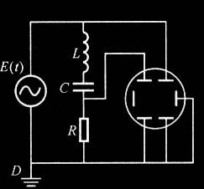
实验内容：
研究串联谐振电路的特性
一、接线
按左图所示接线。
调节各电子元件，使得：
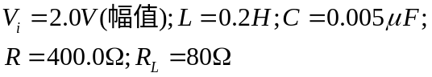
调零示波器,并测得信号源电压3.7V
二、在示波器上观察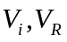的波形
保持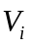不变，改变信号源频率f，观察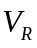幅值及其相位差的变化。
得到如下表格:
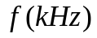 | 3.023 | 3.547 | 4.014
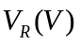 | 0.24 | 0.36 | 0.57
三、测量RLC串联电路的谐振频率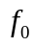
保持不变,改变信号源频率,至幅值达到极大值,电路谐振.
记录谐振时,信号源频率.
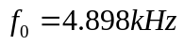
四、测量RLC串联电路的幅--频特性曲线
保持不变,调节信号源频率从3kHz—7kHz变换,记录幅值(注意附近测量尽量密集些)
1、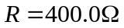时,得下表:

 | 3.017 | 3.202 | 3.416 | 3.601 | 3.815 | 4.013 | 4.017 | 4.201
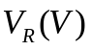 | 0.22 | 0.27 | 0.31 | 0.38 | 0.46 | 0.56 | 0.62 | 0.72
 | 4.308 | 4.395 | 4.409 | 4.516 | 4.603 | 4.705 | 4.808 | 4.905
 | 0.82 | 0.98 | 1.00 | 1.25 | 1.50 | 1.90 | 2.40 | 2.60
 | 5.010 | 5.110 | 5.200 | 5.300 | 5.400 | 5.500 | 5.610 | 5.700
 | 2.40 | 2.00 | 1.65 | 1.36 | 1.12 | 0.96 | 0.82 | 0.75
 | 5.800 | 5.900 | 6.010 | 6.210 | 6.400 | 6.610 | 6.800 | 7.010
 | 0.68 | 0.61 | 0.56 | 0.48 | 0.43 | 0.38 | 0.34 | 0.32

测量谐振时，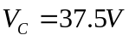，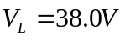
作图如下:
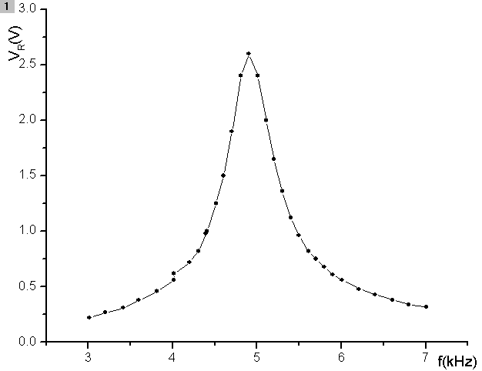
（1）由图象测得通频带宽度为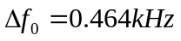 要做的是I-f曲线
（2）由图象得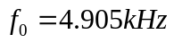
由公式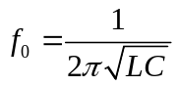得，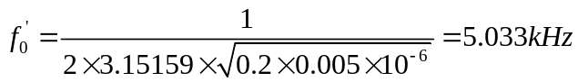
相对误差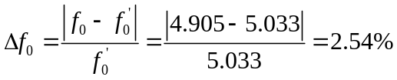
（3）计算Q值
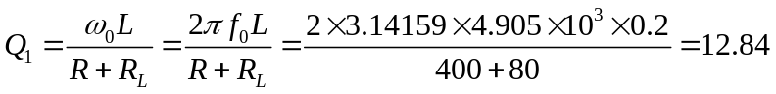
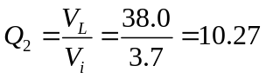 此处用的应该是Vi=2v，而不是V_{R}
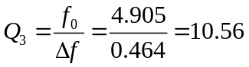
由以上三个品质因数可以看出，由公式一得出的比公式二三的大，公式二三结果相近。

2、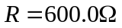时,得下表:
 | 3.017 | 3.202 | 3.416 | 3.601 | 3.815 | 4.013 | 4.017 | 4.201
 | 0.22 | 0.27 | 0.31 | 0.38 | 0.46 | 0.56 | 0.62 | 0.72
 | 4.308 | 4.395 | 4.409 | 4.516 | 4.603 | 4.705 | 4.808 | 4.905
 | 0.82 | 0.98 | 1.00 | 1.25 | 1.50 | 1.90 | 2.40 | 2.60
 | 5.010 | 5.110 | 5.200 | 5.300 | 5.400 | 5.500 | 5.610 | 5.700
 | 2.40 | 2.00 | 1.65 | 1.36 | 1.12 | 0.96 | 0.82 | 0.75
 | 5.800 | 5.900 | 6.010 | 6.210 | 6.400 | 6.610 | 6.800 | 7.010
 | 0.68 | 0.61 | 0.56 | 0.48 | 0.43 | 0.38 | 0.34 | 0.32
测量谐振时，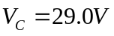，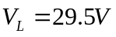
作图如下:
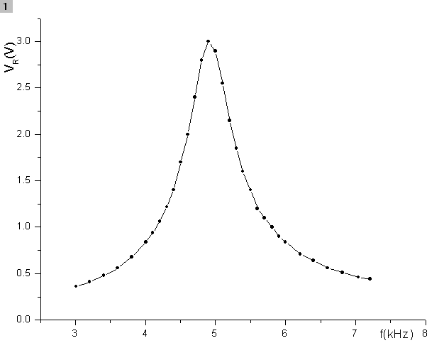
（1）由图象测得通频带宽度为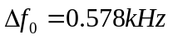
（2）由图象得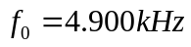 同上！
由公式得，
相对误差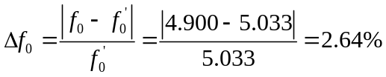
（3）计算Q值
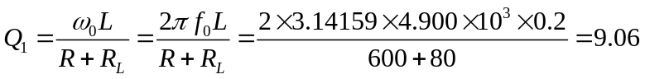
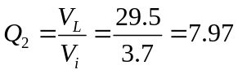 同上！
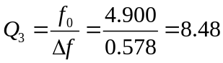 分析一下实验误差来源！

由以上三个品质因数可以看出，由公式一得出的比公式二三的大，公式二三结果相近。
思考题
1、根据RLC串联电路的谐振特点，在实验中如何判断电路达到了谐振？
答：在实验中，保持不变,改变信号源频率,至幅值达到极大值,电路即达到了谐振.

2、串联电路谐振时，电容与电感上的瞬时电压的相位关系如何？若将电容和电感两端接到示波器X、Y轴上，将看到什么现象？为什么？
答：相位差为，两者大小相等，方向相反。若将电容和电感两端接到示波器x,y轴，示波器将形成一条斜率为-1的曲线。

3、如果用一个400mH的固定电感与一个可变的谐振电容器组成一个串联谐振电路。为了使之能在200-600m的波段上调谐，则电容的调谐范围应为多少？
答：由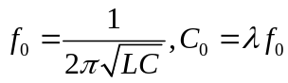，得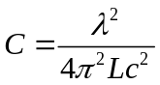
L=0.4H时，
当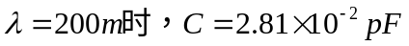
当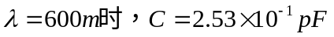
所以，电容变化范围为